“2014年全国职业院校技能大赛”
高职组中餐主题宴会设计赛项说明会通知

各相关单位：
2014年全国职业院校技能大赛高职组中餐主题宴会设计赛项，将于6月份在山东济南举行，根据2013-2015年全国职业院校技能大赛执委会办公室《关于举办2014年全国职业院校技能大赛赛项说明会有关要求的通知》（教职赛办〔2014〕3 号）的要求，为确保大赛顺利进行，高职组“中餐主题宴会设计”赛项执委会定于2014年5月16日在山东省济南市召开赛项说明会。通知如下：
一、会议内容
1.介绍赛项组织和筹备情况。
2.介绍比赛流程和注意事项。
3.评分细则详解。
4.赛事答疑。
5.参观各比赛场地，介绍比赛所使用设备。
二、参会人员
1.专家组成员。
2.本赛项预参赛队的领队或指导教师。每个参赛队不超过2人。
3.赛项承办校负责人。
三、会议时间、地点
1.会议时间：2014年5月15日报到，5月16日上午赛项说明会。
2.会议地点：山东旅游职业学院
报到地点：山东旅游职业学院院内百川花园酒店
地址：山东省济南市（章丘大学城）经十东路3556号。
四、会议地点交通路线图及说明（路线图见附件1）
山东旅游职业学院位于济南市经十东路3556号（章丘大学城），离济南市区约50公里左右，离章丘市区约3公里，离济南西客站约83公里、济南火车站约53公里、济南遥墙国际机场约50公里。报到当日学院安排人员在济南火车站、济南火车西站和济南遥墙机场接站。
五、其他事项
1.会议统一安排食宿，费用自理。
2.各位参会代表自行安排回程车票。报到当日及会议结束当天，学院安排接送站。
3.请于2014年5月8日之前将参会回执（附件2）发至lyxydasaiban@163.com。
六、联系方式
会务联系人：祝艳华
联系电话：（0531）81920122 13791091614
传真：（0531）81920122
接送站联系人：瞿懿
联系电话：（0531）81920115 13176686956

高职组“中餐主题宴会设计”赛项执委会
2014年4月14日

附件1：
济南市主要交通站点至山东旅游职业学院路线图
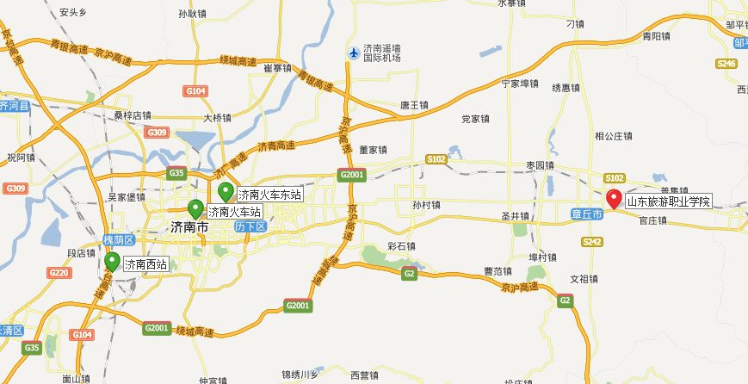
附件2：
“中餐主题宴会设计”赛项说明会信息表
省区市： 代表队（院校）：
姓名 | 性别 | 民族 | 职务  （必填） | 手机号（必填） | E-mail（必填） | 到济时间 | 航班/车次 | 返程时间 | 返程航班/车次 | 是否需要接送站（必填）
 | 注：如需接送站，请务必明确填写到济具体时间及返程时间；如有变化，请提前和会务组联系。

